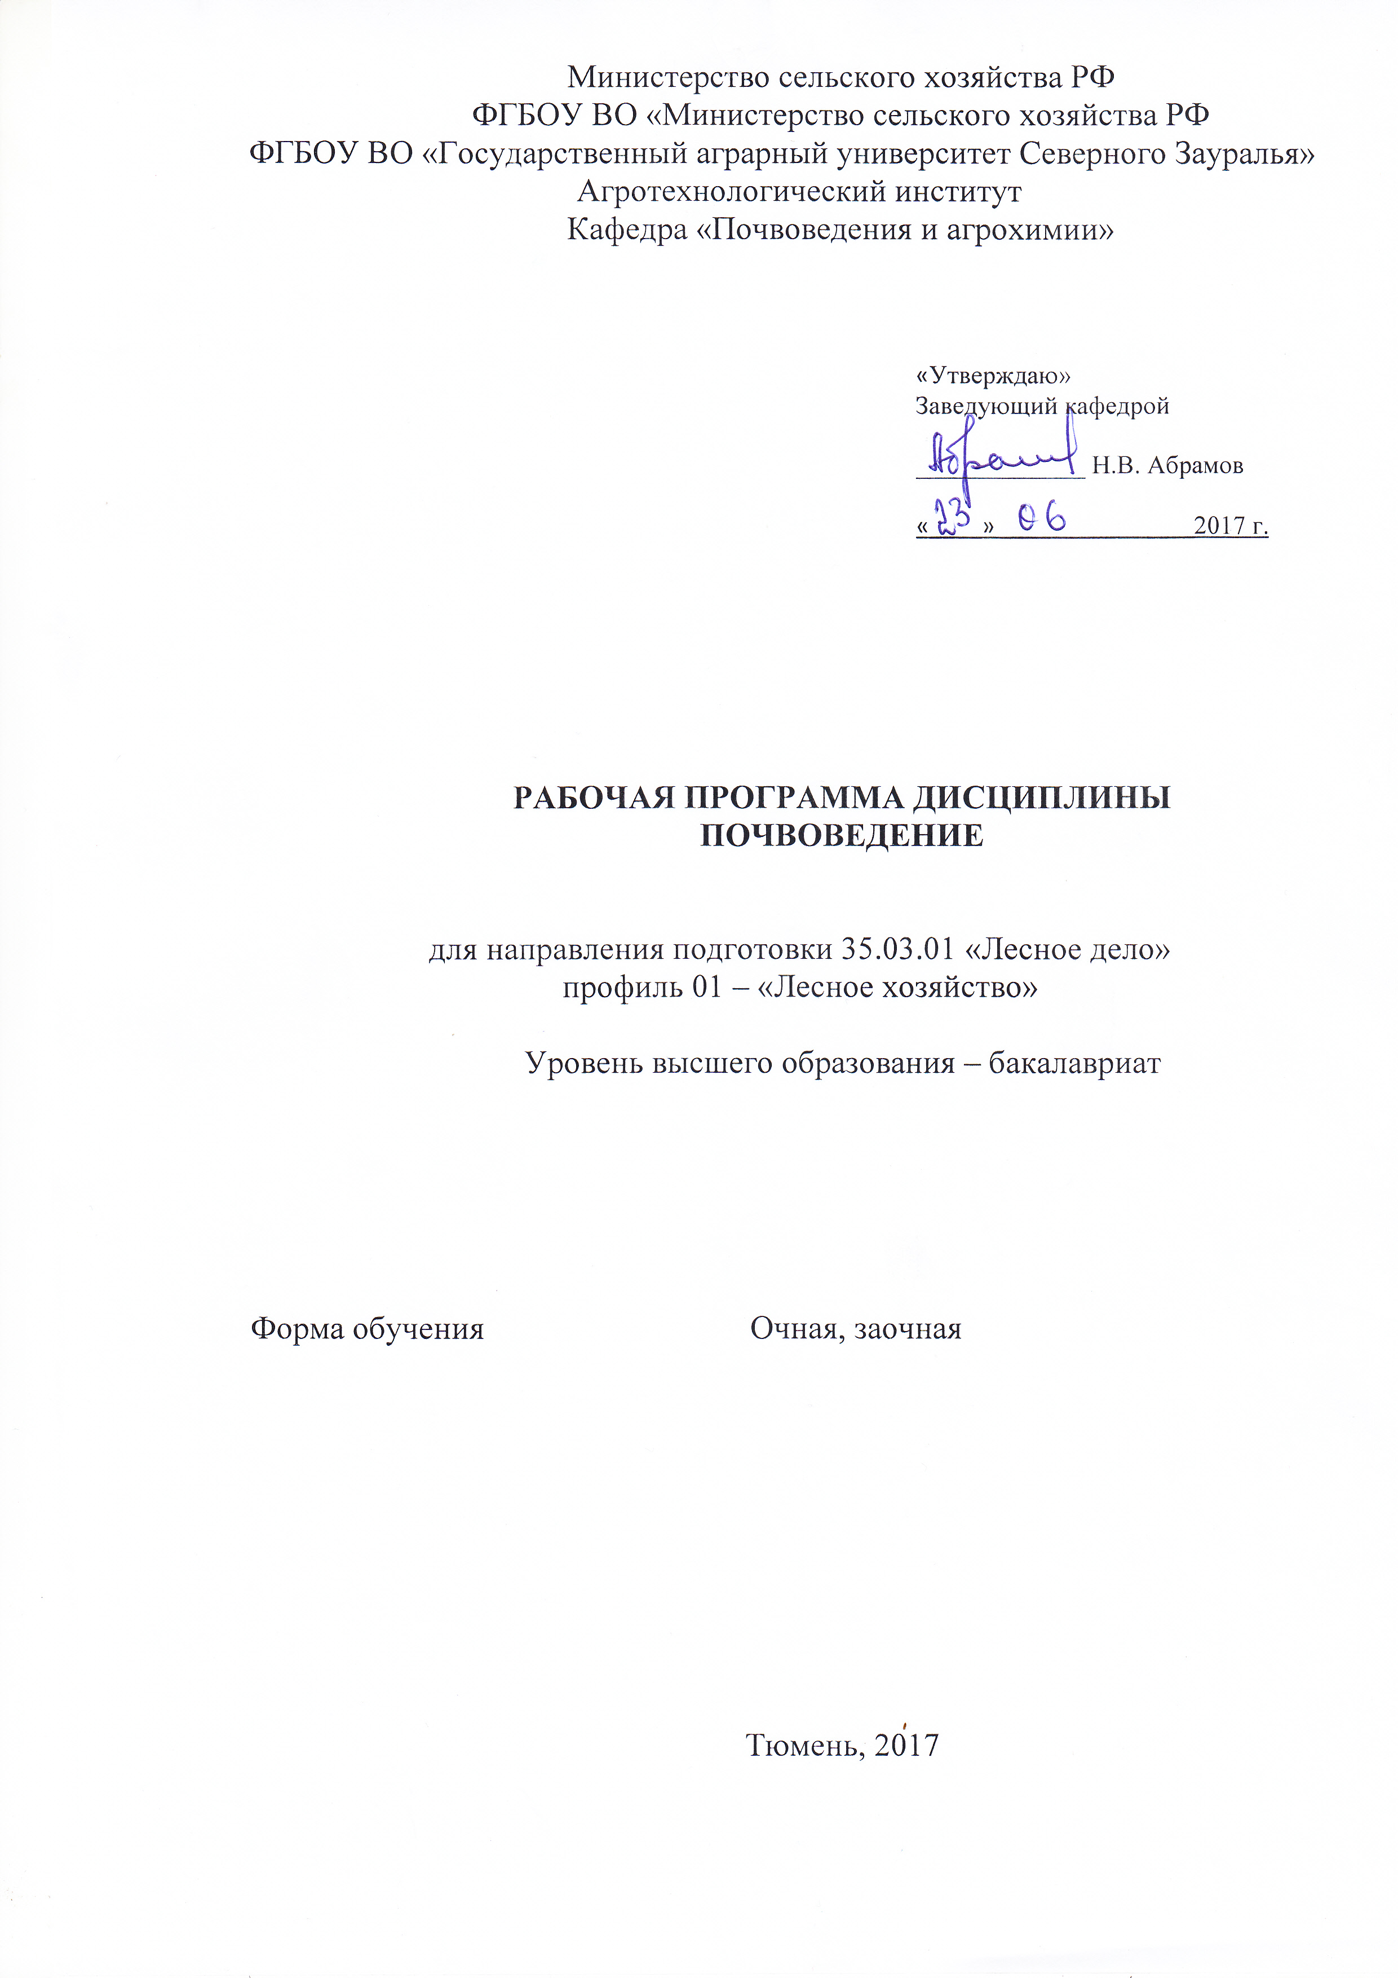

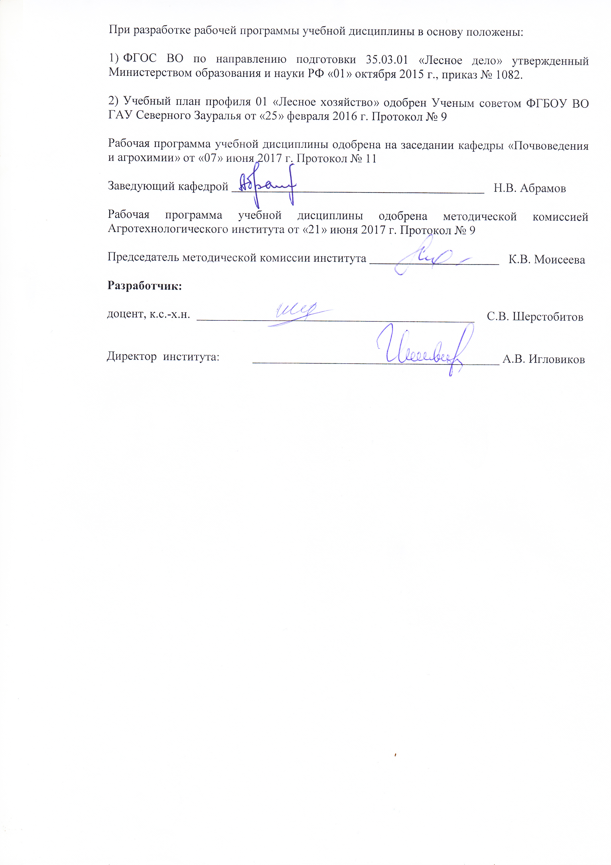
1. Перечень планируемых результатов обучения по дисциплине, соотнесенных с планируемыми результатами освоения образовательной программы
Коды компетенции | Результаты освоения | Перечень планируемых результатов обучения по дисциплине
ПК-13 | Умение использовать знания о природе леса в целях планирования и проведения лесохозяйственных мероприятий, направленных на рациональное, постоянное, неистощительное использование лесов, повышение продуктивности лесов, сохранении средообразующих, водоохранных, защитных, санитарно-гигиенических, оздоровительных и иных полезных функций лесов. | знать:  - о природе леса в целях планирования и проведения лесохозяйственных мероприятий, направленных на рациональное постоянное, неистощительное использование лесов, повышение продуктивности лесов, сохранении средообразующих, водоохранных, защиты, санитарно-гигиенических, оздоровительных и иных полезных функций лесов.  уметь:  - использовать знания о природе леса в целях планирования и проведения лесохозяйственных мероприятий, направленных на рациональное постоянное, неистощительное использование лесов, повышение продуктивности лесов, сохранении средообразующих, водоохранных, защиты, санитарно-гигиенических, оздоровительных и иных полезных функций лесов.  владеть:  - умением использовать знания о природе леса в целях планирования и проведения лесохозяйственных мероприятий, направленных на рациональное постоянное, неистощительное использование лесов, повышение продуктивности лесов, сохранении средообразующих, водоохранных, защиты, санитарно-гигиенических, оздоровительных и иных полезных функций лесов.

2. Место дисциплины в структуре образовательной программы
Дисциплина «Почвоведение» входит в вариативную часть в соответствии с ФГОС направления 35.03.01 «Лесное дело».
Для изучения дисциплины «Почвоведение» необходимы базовые знания дисциплин: «Математика», «Экология», «Ботаника».
Знания, полученные студентами при изучении дисциплины «Почвоведение» будут способствовать лучшему усвоению материала при последующем изучении таких дисциплин как, «Лесоведение», «Таксация леса», «Лесные культуры», «Лесомелиорация ландшафтов».
Дисциплина изучается на 2 курсе в 3 и 4 семестрах по очной форме обучения и на 2 курсе в 3 и 4 семестрах– заочной форме.
3. Объем дисциплины и виды учебной работы
Общая трудоемкость дисциплины составляет 216 часов (7 зачетных единиц)
Вид учебной работы | Очная форма |  |  | Заочная форма
Вид учебной работы | всего часов | семестр |  | всего часов | семестр
Вид учебной работы | всего часов | 3 | 4 | всего часов | 3 | 4
Аудиторные занятия (всего) | 108 | 36 | 72 | 28 | 10 | 18
В том числе: | - | - | - | - | - | -
Лекции | 54 | 18 | 36 | 12 | 6 | 6
Практические занятия (ПЗ) | 54 | 18 | 36 | 16 | 4 | 12
Самостоятельная работа (всего) | 108 | 36 | 72 | 188 | 62 | 126
В том числе: | - | - | - | - | - | -
Проработка материала лекций, подготовка к занятиям | 41 | 18 | 23 | 76 | 31 | 45
Самостоятельное изучение тем | 12 | 6 | 6 | 76 | 31 | 45
Контрольные работы | - | - | - | 34 | 23 | 11
Реферат | 28 | 12 | 16 | 19 |  | 19
Тестирование | - | - | - | 23 | 8 | 15
Экзамен | 27 | - | 27 | 36 |  | 36
Вид промежуточной аттестации | - | зачет | экзамен | - | зачет | экзамен
Общая трудоемкость | 216  6 з.е. | 72  2 з.е. | 144  4 з.е. | 216  6 з.е. | 72  2 з.е | 144  4 з.е.

4. Содержание дисциплины
4.1. Содержание разделов дисциплины
№ п/п | Наименование раздела дисциплины | Содержание раздела
1. | Введение. | Предмет почвоведения, связь почвоведения с геологией и биологией. История развития почвоведения до середины XIX века. Роль идей М. В. Ломоносова в становлении почвоведения как науки. Труды В. В. Докучаева и оформление им науки о почвах. Значение почвоведения для других наук. Выдающиеся отечественные ученые Н.М. Сибирцев, Б. Б. Полынов, В. Р. Вильямс, Д. Н. Прянишников, К. К. Гедройц, Г. Ф., Морозов, Г. Н. Высоцкий, В. И. Вернадский и др.
2. | Основы геологии и минералогии. | Происхождение и строение земного шара. Образование земной коры и геологические процессы. Состав земной коры (химический состав, минералы, физические свойства минералов, главнейшие минералы и их свойства). Горные породы (магматические, осадочные, метаморфические). Выветривание горных пород и минералов (физическое, химическое, биологическое). Перемещение и отложение продуктов выветривания (ветровая и водная эрозия). Деятельность рек и подземных вод, моря, ледников. Почвообразующие породы на территории России и их краткая характеристика.
3. | Почвообразовательный процесс. | Почвообразовательный процесс и влияние на него природных факторов. Влияние хозяйственной деятельности человека на почвообразование. Механический состав материнских горных пород и почв. Влияние механического состава на лесорастительные свойства почвы.
4. | Органическая часть почвы. Плодородие почв. | Общая схема формирования органической части почвы. Источники органического вещества почвы (растительные остатки и их химический состав; лесная подстилка, ее строение и свойства). Процессы превращения органических остатков в почвах и современные представления о гумусообразовании. Перегнойные, или гумусовые, кислоты и их свойства. Влияние органических веществ на плодородие почвы. Понятие о плодородии почв и его виды. Оценка качества почв по их свойствам и плодородию. Элементы питания, необходимые для роста растений. Почвенный раствор. Меры по повышению плодородия в лесном хозяйстве
5. | Строение и морфологические признаки почв. | Строение почвенного профиля. Обозначение и описание почвенных горизонтов.
6. | Поглотительная способность почв. Физические свойства почв. | Почвенные коллоиды, их состав и свойства. Коагуляция и пептизация коллоидов. Понятие о поглотительной способности почв. Кислотность и щелочность почв. Значение поглотительной способности при определении лесорастительных свойств почв. Общие физические свойства почв. Физико-механические свойства почв. Водные свойства и водный режим почв. Водный баланс почвы. Влияние древесных насаждений на водный режим местности. Почвенный воздух. Тепловые свойства почвы. Значение физических свойств почвы.
7. | Почвенные типы и зоны. | Классификация почв. Понятие о почвенных зонах и основные почвенные зоны России.
8. | Почвы тундровой зоны | Границы и площадь зоны. Условия почвообразования. Образование, строение и свойства тундровых почв. Классификация тундровых почв. Использование почв тундры.
9. | Почвы лесной зоны. | Границы и площадь зоны. Условия почвообразования. Подзолистые почвы. Дерново-подзолистые почвы. Дерновые почвы. Подзолисто-болотные почвы. Мерзлотно-таежные почвы. Болотные почвы. Использование и лесорастительные свойства почв лесной зоны
10. | Почвы лесостепной и степной зон. | Границы и площадь лесостепной зоны. Условия почвообразования. Серые лесные почвы лесостепной зоны. Границы и площадь степной зоны. Условия почвообразования. Происхождение черноземов. Классификация черноземов. Мероприятия по повышению и сохранению плодородия черноземов
11. | Почвы сухих степей и полупустынь. Почвы пустынной зоны. | Границы и площадь зоны. Условия почвообразования. Каштановые почвы. Бурые почвы. Использование почв сухих степей. Условия почвообразования. Серо-бурые почвы. Сероземы. Использование почв зоны пустынных степей и пустынь.
12. | Засоленные почвы и солоди. | Засоленные почвы и солоди. Солончаки. Солонцы. Солоди
13. | Почвы влажных субтропиков и горных областей. | Почвы влажных субтропиков и горных областей. Почвы влажных субтропиков. Почвы горных областей

4.2 Разделы дисциплины и междисциплинарные связи с обеспечиваемыми (последующими) дисциплинами
№ п/п | Наименование обеспечиваемых (последующих) дисциплин | Номера разделов данной дисциплины, необходимых для изучения обеспечиваемых (последующих) дисциплин
№ п/п | Наименование обеспечиваемых (последующих) дисциплин | 1 | 2 | 3 | 4 | 5 | 6 | 7 | 8 | 9 | 10 | 11 | 12 | 13
1. | Лесоведение | + | + | + | + | + | + | + | + | + | + | + | + | +
2. | Таксация леса | + | + | + | + | + | + | + | + | + | + | + | + | +
3. | Лесные культуры | + | + | + | + | + | + | + | + | + | + | + | + | +
4. | Лесомелиорация ландшафтов | + | + | + | + | + | + | + | + | + | + | + | + | +

4.3. Разделы дисциплин и виды занятий
очная форма обучения
№ п/п | Наименование раздела дисциплины | Лекции | ПЗ | СРС | Всего  час.
3 семестр
1. | Введение. | 2 | 2 | 10 | 14
2. | Основы геологии и минералогии. | 4 | 4 | 16 | 24
3. | Почвообразовательный процесс. | 4 | 4 | 5 | 13
4. | Органическая часть почвы. Плодородие почв. | 8 | 8 | 5 | 21
4 семестр
5. | Строение и морфологические признаки почв. | 4 | 4 | 8 | 16
6. | Поглотительная способность почв. Физические свойства почв. | 4 | 4 | 18 | 26
7. | Почвенные типы и зоны. | 4 | 4 | 2 | 10
8. | Почвы тундровой зоны | 4 | 4 | 2 | 10
9. | Почвы лесной зоны. | 4 | 4 | 2 | 10
10. | Почвы лесостепной и степной зон. | 4 | 4 | 4 | 12
11. | Почвы сухих степей и полупустынь. Почвы пустынной зоны. | 4 | 4 | 4 | 12
12. | Засоленные почвы и солоди. | 4 | 4 | 4 | 12
13. | Почвы влажных субтропиков и горных областей. | 4 | 4 | 1 | 9
 | Экзамен |  |  | 27 | 27
Итого |  | 54 | 54 | 108 | 216

заочная форма обучения
№ п/п | Наименование раздела дисциплины | Лекции | ПЗ | СРС | Всего  час.
3 семестр
1. | Введение. | 1 | 1 | 8 | 10
2. | Основы геологии и минералогии. | 1 | 1 | 31 | 33
3. | Почвообразовательный процесс. | 2 | 1 | 7 | 10
4. | Органическая часть почвы. Плодородие почв. | 2 | 1 | 16 | 19
4 семестр
5. | Строение и морфологические признаки почв. | 1 | 2 | 5 | 8
6. | Поглотительная способность почв. Физические свойства почв. | 1 | 2 | 16 | 19
7. | Почвенные типы и зоны. | 1 | 2 | 5 | 8
8. | Почвы тундровой зоны | 1 | 1 | 5 | 7
9. | Почвы лесной зоны. | 1 | 1 | 5 | 7
10. | Почвы лесостепной и степной зон. | 1 | 1 | 5 | 7
11. | Почвы сухих степей и полупустынь. Почвы пустынной зоны. | - | 1 | 5 | 6
12. | Засоленные почвы и солоди. | - | 1 | 20 | 21
13. | Почвы влажных субтропиков и горных областей. | - | 1 | 24 | 25
 | Экзамен |  |  | 36 | 36
Итого |  | 12 | 16 | 188 | 216

4.4. Практические занятия
№ п/п | № раздела дисциплины | Наименование лабораторных работ | Трудоемкость  (час)
№ п/п | № раздела дисциплины | Наименование лабораторных работ | очная | заочная
3 семестр
1. | 1 | Введение | 2 | 1
2. | 2 | Морфологические свойства минералов (шкала твердости, цвет, сложение, блеск, спайность, излом, удельный вес, форма нахождения в природе). Свойства самородных элементов, сульфидов, галоидов, окислов, солей. | 4 | 1
3. | 3 | Петрография. Классы пород. Характеристика магматических, осадочных и метаморфических пород. | 4 | 2
4. | 4 | Содержание органического вещества почвы. Определение содержания гумуса в почве по методу И. В. Тюрина. | 8 | 2
4 семестр
5. | 5 | Строение и морфологические признаки почв. Почвенные горизонты. Признаки, позволяющие определить тип почв. Связь морфологических свойств с химическими характеристиками почвы. | 4 | 2
6. | 6 | Механический состав почвы. Определение механического состава почвы по методу Сабанина | 2 | 1
6. | 6 | Поглотительная способность почвы. Определение суммы поглощенных оснований по методу Каппена. Определение гидролитической кислотности. Определение актуальной и обменной кислотности с помощью потенциометра. | 2 | 1
6. | 6 | Водные и физические свойства почвы. Методика определения объемной и удельной массы почвы, порозности и гигроскопической влаги. | 1 | -
6. | 6 | Физико-химические свойства лесных почв. Разбор результатов анализа почв холодного и бореального поясов. | 1 | -
7. | 7 | Классификация почв. Принципы классификации почв. Методы картирования почв. | 4 | 2
8. | 8 | Болотные и болотно-подзолистые почвы Морфологические признаки, физические и химические свойства, условия образования. | 4 | 2
9. | 9 | Черноземы и серые почвы. Морфологические признаки, физические и химические свойства. | 4 | 2
10. | 10 | Подзолистые почвы. Морфологические признаки, физические и химические свойства, условия почвообразования и генезис. | 4 | 2
11. | 11 | Бонитировка почв. Принципы составления кадастра почв. | 4 | 2
12. | 12 | Морфология каштановых, бурых степных и засоленных почв. | 4 | 1
13. | 13 | Почвы субтропиков и горных областей. Характеристика основных признаков и физических и химических свойств: сероземов, красноземов, бурых лесных, горно-луговых, дерново-карбонатных. | 4 | 1
4.5. Примерная тематика курсовых проектов (работ) - не предусмотрено УП.
5. Учебно-методическое обеспечение самостоятельной работы обучающихся по дисциплине
очная форма обучения
№ п/п | Наименование раздела учебной дисциплины | Виды СРС | Всего часов | Вид контроля
3 семестр
1. | Введение. | Проработка материала лекций, подготовка к практическим занятиям | 4 | зачет
1. | Введение. | Самостоятельное изучение тем | 6 | собеседование
2. | Основы геологии и минералогии. | Проработка материала лекций, подготовка к практическим занятиям | 4 | зачет
2. | Основы геологии и минералогии. | Реферат | 12 | реферат
3. | Почвообразовательный процесс. | Проработка материала лекций, подготовка к практическим занятиям | 5 | зачет
4. | Органическая часть почвы. Плодородие почв. | Проработка материала лекций, подготовка к практическим занятиям | 5 | зачет
4 семестр
5. | Строение и морфологические признаки почв. | Проработка материала лекций, подготовка к практическим занятиям | 2 | экзамен
5. | Строение и морфологические признаки почв. | Самостоятельное изучение тем | 6 | собеседование
6. | Поглотительная способность почв. Физические свойства почв. | Проработка материала лекций, подготовка к | 2 | экзамен
6. | Поглотительная способность почв. Физические свойства почв. | Реферат | 16 | реферат
7. | Почвенные типы и зоны. | Проработка материала лекций, подготовка к практическим занятиям | 2 | экзамен
8. | Почвы тундровой зоны | Проработка материала лекций, подготовка к практическим занятиям | 2 | экзамен
9. | Почвы лесной зоны. | Проработка материала лекций, подготовка к практическим занятиям | 2 | экзамен
10. | Почвы лесостепной и степной зон. | Проработка материала лекций, подготовка к практическим занятиям | 4 | экзамен
11. | Почвы сухих степей и полупустынь. Почвы пустынной зоны. | Проработка материала лекций, подготовка к практическим занятиям | 4 | экзамен
12. | Засоленные почвы и солоди. | Проработка материала лекций, подготовка к практическим занятиям | 4 | экзамен
13. | Почвы влажных субтропиков и горных областей. | Проработка материала лекций, подготовка к практическим занятиям | 1 | экзамен
Экзамен |  |  | 27 | экзамен
ИТОГО часов в семестре |  |  |  | 108
заочная форма обучения
№ п/п | Наименование раздела учебной дисциплины | Виды СРС | Всего часов | Вид контроля
3 семестр
1. | Введение. | Проработка материала лекций, подготовка к практическим занятиям  самостоятельное изучение тем | 8 | зачет,  собеседование
2. | Основы геологии и минералогии. | Проработка материала лекций, подготовка к практическим занятиям  самостоятельное изучение тем | 8 | зачет, собеседование
2. | Основы геологии и минералогии. | Контрольная работа | 23 | контрольная работа
3. | Почвообразовательный процесс. | Проработка материала лекций, подготовка к практическим занятиям  самостоятельное изучение тем | 7 | зачет, собеседование
4. | Органическая часть почвы. Плодородие почв. | Проработка материала лекций, подготовка к практическим занятиям  самостоятельное изучение тем | 8 | зачет, собеседование
4. | Органическая часть почвы. Плодородие почв. | Тестирование | 8 | тестирование
4 семестр
5. | Строение и морфологические признаки почв. | Проработка материала лекций, подготовка к практическим занятиям  самостоятельное изучение тем | 5 | экзамен,  собеседование
6. | Поглотительная способность почв. Физические свойства почв. | Проработка материала лекций, подготовка к практическим занятиям  самостоятельное изучение тем | 5 | экзамен,  собеседование
6. | Поглотительная способность почв. Физические свойства почв. | Контрольная работа | 11 | контрольная работа
7. | Почвенные типы и зоны. | Проработка материала лекций, подготовка к практическим занятиям  самостоятельное изучение тем | 5 | экзамен,  собеседование
8. | Почвы тундровой зоны | Проработка материала лекций, подготовка к практическим занятиям  самостоятельное изучение тем | 5 | экзамен,  собеседование
9. | Почвы лесной зоны. | Проработка материала лекций, подготовка к практическим занятиям  самостоятельное изучение тем | 5 | экзамен,  собеседование
10. | Почвы лесостепной и степной зон. | Проработка материала лекций, подготовка к практическим занятиям  самостоятельное изучение тем | 5 | экзамен,  собеседование
11. | Почвы сухих степей и полупустынь. Почвы пустынной зоны. | Проработка материала лекций, подготовка к практическим занятиям  самостоятельное изучение тем | 5 | экзамен,  собеседование
12. | Засоленные почвы и солоди. | Проработка материала лекций, подготовка к практическим занятиям  самостоятельное изучение тем | 5 | экзамен,  собеседование
12. | Засоленные почвы и солоди. | Тестирование | 15 | тестирование
13. | Почвы влажных субтропиков и горных областей. | Проработка материала лекций, подготовка к практическим занятиям  самостоятельное изучение тем | 5 | экзамен,  собеседование
13. | Почвы влажных субтропиков и горных областей. | Реферат | 19 | реферат
 | Экзамен |  | 36 | экзамен
ИТОГО часов в семестре |  |  |  | 152

5.1. Учебно-методические материалы для самостоятельной работы:
- Кирюшин, В.И. Агрономическое почвоведение с основами геологии [Текст]: учебник /В.И. Кирюшин. - М.: Колос, 2010. - 687 с.
- Курбанов, С.А. Почвоведение с основами геологии [Электронный ресурс]: учебное пособие / С.А. Курбанов, Д. С. Магомедова. — СПб.: Лань, 2012. — 303с.

5.2. Темы, выносимые на самостоятельное изучение:

№ п/п | Наименование раздела дисциплины | Тема
1. | Введение. | - История развития почвоведения до середины XIX века.  - Эпоха агропочвоведения.  - Вклад Л.Н. Каретина в изучении почв Тюменской области.
2. | Основы геологии и минералогии. | - Происхождение и строение земного шара.  - Образование земной коры и геологические процессы.  - Деятельность рек и подземных вод, моря, ледников.
3. | Почвообразовательный процесс. | - Влияние хозяйственной деятельности человека на почвообразование.
4. | Органическая часть почвы. Плодородие почв. | - Элементы питания, необходимые для роста растений. Почвенный раствор.  - Меры по повышению плодородия в лесном хозяйстве.  - Влияние органических веществ на плодородие почвы.
5. | Строение и морфологические признаки почв. | - Строение нарушенного почвенного профиля.
6. | Поглотительная способность почв. Физические свойства почв. | - Кислотность и щелочность почв.  - Значение поглотительной способности при определении лесорастительных свойств почв.  - Общие физические свойства почв.
7. | Почвенные типы и зоны. | - Понятие о почвенных зонах и основные почвенные зоны России.
8. | Почвы тундровой зоны | - Условия почвообразования.  - Использование почв тундры.
9. | Почвы лесной зоны. | - Мерзлотно-таежные почвы.  - Болотные почвы.  - Использование и лесорастительные свойства почв лесной зоны
10. | Почвы лесостепной и степной зон. | - Происхождение черноземов.  - Мероприятия по повышению и сохранению плодородия черноземов
11. | Почвы сухих степей и полупустынь. Почвы пустынной зоны. | - Использование почв сухих степей. Условия почвообразования.  - Серо-бурые почвы. Сероземы.  - Использование почв зоны пустынных степей и пустынь.
12. | Засоленные почвы и солоди. | - Сельскохозяйственное использование солончаков.  - Сельскохозяйственное использование солонцов.  - Сельскохозяйственное использование солодей.
13. | Почвы влажных субтропиков и горных областей. | - Почвы влажных субтропиков.

5.3. Темы рефератов:
Раздел 2 «Основы геологии и минералогии»
- Классификация минералов.
- Выветривание, типы выветривания. Влияние на формирование почвенного покрова.
- Основные этапы развития почвоведения. Задачи почвоведения на современном этапе.
- Определение и особенности почвы как особого природного образования и как основного средства производства в сельском хозяйстве.
- Минералогический и механический состав почв и почвообразующих пород. Классификация почв по механическому составу.
- Структура почв и ее агрономическое значение. Водопрочность структуры.
- Понятие о минералах, их классификация и свойства. Формы нахождения минералов в природе, процессы минералообразования.
- Классификация почв. История и принцип подхода к классификации почв. Разновидности классификации.

Раздел 6 «Поглотительная способность почв. Физические свойства почв»
- Поглотительная способность почв. Виды поглощения. Значение в агрономической практике и природе.
- Почвенный поглощающий комплекс.
- Механическое и физическое поглощение.
- Физико-химическое и химическое поглощение
- Общие физические свойства почв.
- Физико-механические свойства почв.
- Химический состав почв и почвообразующих пород. Формы соединения химических соединений в почве, их влияние на свойства почвы.
- Почвенные коллоиды, строение и их свойства.
- Основные закономерности сорбционных процессов в почвах.
- Кислотность, щелочность и буферность почв.
- Водный режим почв. Формы и категории влаги в почве. Доступность влаги растениям.
- Почвенный воздух и воздушный режим почв. Регулирование воздушного режима почв.
- Тепловые свойства и тепловой режим почв.
- Почвенный раствор. Выделение почвенного раствора, качественная и количественная характеристика, влияние на плодородие почв.
Раздел 13 «Почвы влажных субтропиков и горных областей»
- Бурые лесные почвы.
- Каштановые почвы. Распространение, условия почвообразования.
- Генезис каштановых почв. Классификация.
- Антропогенный фактор почвообразования.
- Роль организмов в почвообразовании. Влияние различных растительных формирований на накопление органического вещества почв.
- Источники поступления в почву органического вещества, его фракционно-групповой и химический состав.
- Превращение органического вещества в почве. Роль микроорганизмов в разложении и образовании органических веществ. Влияние антропогенного фактора на интенсивность микробиологических процессов в почве.
- Гумус. Значение, состав, влияние на плодородие.
- Морфологические признаки почв.
- 65. Сероземы. Генезис, свойства, с/х использование.
- Красноземы и желтоземы. Генезис, свойства, с/х использование.
Варианты контрольных работ
Раздел 2 «Основы геологии и минералогии»
- Классификация минералов.
- Выветривание, типы выветривания. Влияние на формирование почвенного покрова.
- Основные этапы развития почвоведения. Задачи почвоведения на современном этапе.
- Определение и особенности почвы как особого природного образования и как основного средства производства в сельском хозяйстве.
- Минералогический и механический состав почв и почвообразующих пород. Классификация почв по механическому составу.
- Структура почв и ее агрономическое значение. Водопрочность структуры.
- Понятие о минералах, их классификация и свойства. Формы нахождения минералов в природе, процессы минералообразования.
- Классификация почв. История и принцип подхода к классификации почв. Разновидности классификации.

Раздел 6 «Поглотительная способность почв. Физические свойства почв»
- Поглотительная способность почв. Виды поглощения. Значение в агрономической практике и природе.
- Почвенный поглощающий комплекс.
- Механическое и физическое поглощение.
- Физико-химическое и химическое поглощение
- Общие физические свойства почв.
- Физико-механические свойства почв.
- Химический состав почв и почвообразующих пород. Формы соединения химических соединений в почве, их влияние на свойства почвы.
- Почвенные коллоиды, строение и их свойства.
- Основные закономерности сорбционных процессов в почвах.
- Кислотность, щелочность и буферность почв.
- Водный режим почв. Формы и категории влаги в почве. Доступность влаги растениям.
- Почвенный воздух и воздушный режим почв. Регулирование воздушного режима почв.
- Тепловые свойства и тепловой режим почв.
- Почвенный раствор. Выделение почвенного раствора, качественная и количественная характеристика, влияние на плодородие почв.

6. Фонд оценочных средств для проведения промежуточной аттестации обучающихся по дисциплине
  - Перечень компетенций с указанием этапов их формирования в процессе освоения образовательной программы
№ п/п | Контролируемые разделы дисциплины (результаты по разделам) | Код контролируемой компетенции (или её части) | Наименование оценочного средства
1. | Введение. | ПК-13 | Вопросы к зачету, вопросы к собеседованию
2. | Основы геологии и минералогии. | ПК-13 | Вопросы к зачету, вопросы к защите реферата, вопросы к собеседованию, варианты контрольных работ
3. | Почвообразовательный процесс. | ПК-13 | Вопросы к зачету, вопросы к собеседованию
4. | Органическая часть почвы. Плодородие почв. | ПК-13 | Вопросы к зачету, вопросы к собеседованию, тестовые задания
5. | Строение и морфологические признаки почв. | ПК-13 | Вопросы к экзамену, вопросы к собеседованию
6. | Поглотительная способность почв. Физические свойства почв. | ПК-13 | Вопросы к экзамену, вопросы к защите реферата, вопросы к собеседованию, варианты контрольных работ
7. | Почвенные типы и зоны. | ПК-13 | Вопросы к экзамену, вопросы к собеседованию
8. | Почвы тундровой зоны | ПК-13 | Вопросы к экзамену, вопросы к собеседованию
9. | Почвы лесной зоны. | ПК-13 | Вопросы к экзамену, вопросы к собеседованию
10. | Почвы лесостепной и степной зон. | ПК-13 | Вопросы к экзамену, вопросы к собеседованию
11. | Почвы сухих степей и полупустынь. Почвы пустынной зоны. | ПК-13 | Вопросы к экзамену, вопросы к собеседованию
12. | Засоленные почвы и солоди. | ПК-13 | Вопросы к экзамену, вопросы к собеседованию, тестовые задания
13. | Почвы влажных субтропиков и горных областей. | ПК-13 | Вопросы к экзамену, вопросы к собеседованию

  - Описание показателей и критериев оценивания компетенций на различных этапах их формирования, описание шкал оценивания:
Показатели оценивания | Критерии оценивания
Показатели оценивания | Достаточный уровень (удовлетворительно) |  | Средний уровень (хорошо) |  | Высокий уровень (отлично)
ПК-13 – Умение использовать знания о природе леса в целях планирования и проведения лесохозяйственных мероприятий, направленных на рациональное, постоянное, неистощительное использование лесов, повышение продуктивности лесов, сохранении средообразующих, водоохранных, защитных, санитарно-гигиенических, оздоровительных и иных полезных функций лесов
знать: | Неполные знания о природе леса в целях планирования и проведения лесохозяйственных мероприятий, направленных на рациональное постоянное, неистощительное использование лесов, повышение продуктивности лесов, сохранении средообразующих, водоохранных, защиты, санитарно-гигиенических, оздоровительных и иных полезных функций лесов. | Сформированные и систематические знания о природе леса в целях планирования и проведения лесохозяйственных мероприятий, направленных на рациональное постоянное, неистощительное использование лесов, повышение продуктивности лесов, сохранении средообразующих, водоохранных, защиты, санитарно-гигиенических, оздоровительных и иных полезных функций лесов. |  | Сформированные, но содержащие отдельные пробелы знания о природе леса в целях планирования и проведения лесохозяйственных мероприятий, направленных на рациональное постоянное, неистощительное использование лесов, повышение продуктивности лесов, сохранении средообразующих, водоохранных, защиты, санитарно-гигиенических, оздоровительных и иных полезных функций лесов.
уметь: | В целом успешное, но не систематическое использовать знания использовать знания о природе леса в целях планирования и проведения лесохозяйственных мероприятий, направленных на рациональное постоянное, неистощительное использование лесов, повышение продуктивности лесов, сохранении средообразующих, водоохранных, защиты, санитарно-гигиенических, оздоровительных и иных полезных функций лесов. | Успешное и систематическое умение использовать знания использовать знания о природе леса в целях планирования и проведения лесохозяйственных мероприятий, направленных на рациональное постоянное, неистощительное использование лесов, повышение продуктивности лесов, сохранении средообразующих, водоохранных, защиты, санитарно-гигиенических, оздоровительных и иных полезных функций лесов. |  | В целом успешное, но содержащее отдельные пробелы умение использовать знания использовать знания о природе леса в целях планирования и проведения лесохозяйственных мероприятий, направленных на рациональное постоянное, неистощительное использование лесов, повышение продуктивности лесов, сохранении средообразующих, водоохранных, защиты, санитарно-гигиенических, оздоровительных и иных полезных функций лесов.
Иметь навыки и/или опыт: | В целом успешное, но не систематическое применение навыков использовать знания о природе леса в целях планирования и проведения лесохозяйственных мероприятий, направленных на рациональное постоянное, неистощительное использование лесов, повышение продуктивности лесов, сохранении средообразующих, водоохранных, защиты, санитарно-гигиенических, оздоровительных и иных полезных функций лесов. | В целом успешное, но сопровождающееся отдельными ошибками применение навыков использовать знания о природе леса в целях планирования и проведения лесохозяйственных мероприятий, направленных на рациональное постоянное, неистощительное использование лесов, повышение продуктивности лесов, сохранении средообразующих, водоохранных, защиты, санитарно-гигиенических, оздоровительных и иных полезных функций лесов. |  | Успешное и систематическое применение навыков использовать знания о природе леса в целях планирования и проведения лесохозяйственных мероприятий, направленных на рациональное постоянное, неистощительное использование лесов, повышение продуктивности лесов, сохранении средообразующих, водоохранных, защиты, санитарно-гигиенических, оздоровительных и иных полезных функций лесов.

6.2.1. Шкалы оценивания
Шкала оценивания зачёта
Оценка | Описание
Зачтено | Студент показал прочные знания в области изучаемой дисциплины; ответ отличается полнотой раскрытия темы; студент владеет терминологическим аппаратом, умеет объяснять сущность процессов и явлений, делать выводы и обобщения, давать аргументированные ответы, приводить примеры.
Незачтено | Обучающийся допустил грубые ошибки при ответе на вопросы; показал незнание теоретических основ дисциплины, несформированные навыки анализа явлений и процессов, неумение давать аргументированные ответы, приводить примеры.

Шкала оценивания экзамена
Оценка | Описание
отлично | Студент правильно ответил на теоретические вопросы билета и выполнил практическое задание. Показал отличные знания в рамках усвоенного материала.
хорошо | Студент ответил на теоретические вопросы билета и выполнил практическое задание с небольшими неточностями. Показал хорошие знания в рамках усвоенного материала.
удовлетворительно | Студент ответил на теоретические вопросы билета и выполнил практическое задание с существенными неточностями. Показал удовлетворительные знания в рамках усвоенного материала
неудовлетворительно | При ответе на теоретические вопросы билета и выполнении практического задания студент продемонстрировал недостаточный уровень знаний.
6.3. Типовые контрольные задания или иные материалы:
Указаны в приложении 1.
  - Методические материалы, определяющие процедуры оценивания знаний, умений, навыков и (или) опыта деятельности, характеризующих этапы формирования компетенций
Процедура оценивания зачета
Зачет проходит в письменной форме и собеседования. Используется индивидуальный опрос, который направлен на выявление знаний конкретного студента. Задание состоит из 3 вопросов. Студенту достается вариант задания путем собственного случайного выбора и предоставляется 15 минут на подготовку.
Процедура оценивания экзамена
Экзамен предполагает выдачу списка вопросов, выносимых на экзамен, заранее (в самом начале обучения или в конце обучения перед сессией). Экзамен включает две части: теоретическую (2 вопроса) и практическое задание. Для подготовки к ответу на вопросы и задания билета, который студент вытаскивает случайным образом, отводится время в пределах 30 минут. После ответа на теоретические вопросы билета, как правило, ему преподаватель задает дополнительные вопросы.

- Перечень основной и дополнительной учебной литературы, необходимой для освоения дисциплины
а) основная литература
- Вальков В.Ф. Почвоведение: учебник для бакалавров / В.Ф. Вальков, К.Ш. Казеев, С.И. Колесников. 4-е изд., перераб. и доп. - М.: Издательство "Юрайт", 2014. - 527 с.
- Кирюшин В.И. Агрономическое почвоведение. СПб, КВАДРО, 2013. - 680 с.
- Муха В.Д. Практикум по агрономическому почвоведению / В.Д. Муха, Д.В. Муха, А.Л. Ачкасов // Учебное пособие. 2-е изд., перераб. - СПБ.: Издательство "Лань", 2013 - 480 с.
- Суворов А. К., Мельников С. П. Геология с основами гидрологии[Текст]: Учебное пособие. – С.-Пб.: Квадро, 2013.- 280 с.

б) дополнительная литература
- Ганжара Н. Ф. Почвоведение: Практикум: Учебное пособие / Н.Ф.Ганжара, Б.А. Борисов и др.; Под общ. ред. Н.Ф. Ганжары - М.: НИЦ ИНФРА-М, 2014. - 256 с.
- Горбылева А. И. Почвоведение: Учебное пособие / А.И. Горбылева, В.Б. Воробьев, Е.И. Петровский; Под ред. А.И. Горбылевой - 2-e изд., перераб. - М.: НИЦ ИНФРА-М; Мн.: Нов. знание, 2014 - 400с.
- Изучение почв в поле [Электронный ресурс]: учеб.-метод. пособие / Н.В. Семендяева, Л.П. Галеева, А.Н. Мармулев; Новосиб. гос. аграр. ун-т. – Новосибирск, 2014. – 76 с.
- Макаров, К.Н. Инженерная геодезия [Электронный ресурс] : учебник для вузов / К. Н. Макаров. — 2-е изд., испр. и доп. — М. : Издательство Юрайт, 2016. — 349 с. — (Специалист). – Режим доступа : https://www.biblio-online.ru/

- Перечень ресурсов информационно-телекоммуникационной сети "Интернет"
(базы данных, информационно-справочные и поисковые системы, интернет ресурсы)
Наименование ресурса | Режим доступа
Официальный сайт Министерства сельского хозяйства и Продовольствия Тюменской области. | https://admtyumen.ru/ogv_ru/index.htm
Информационная система «Единое окно доступа к образовательным ресурсам» | http://window.edu.ru
сайт Общества почвоведов | http://sites.google.com/site/soilsociety/
сайт журнала «Картография почв» | https://rucont.ru/rubric/91
Почвенный институт им. В. В. Докучаева Всесоюзный научно-исследовательский Российской академии сельскохозяйственных наук. | http://www.esoil.ru/
Журнал «Почвоведение» | http://pleiades.online/ru/journal/soilsci/
Журнал «Инженерная геология» | http://www.engineeringgeology.ru/jour
Журнал «Плодородие» | http://www.plodorodie-j.ru/
Электронная библиотечная система | http://www.iprbookshop.ru «IPRbooks»
Учебники в электронном виде. | http://www.emanual.ru

9. Методические указания для обучающихся по освоению дисциплины
- Семендяева Н.В. Методы исследования почв и почвенного покрова [Электронный ресурс]: учебное пособие / Н.В. Семендяева, А.Н. Мармулев, Н.И. Добротворская. — Электрон. текстовые данные. — Новосибирск: Новосибирский государственный аграрный университет, 2011. — 202 c. — 2227-8397. — Режим доступа: http://www.iprbookshop.ru/64734.html
- Галеева, Л.П. Почвоведение [Электронный ресурс] : учеб.-метод. пособие — Электрон. дан. — Новосибирск: НГАУ, 2012. — 95 с. — Режим доступа: https://e.lanbook.com/book/5506. — Загл. с экрана.
- Глинка, К.Д. Почвоведение [Электронный ресурс] — Электрон. дан. — Санкт-Петербург: Лань, 2014. — 720 с. — Режим доступа: https://e.lanbook.com/book/52771. — Загл. с экрана.

10. Перечень информационных технологий – не требуются.

11. Материально-техническое обеспечение дисциплины
Для проведения занятий по данной дисциплине используются: мультимедия, демонстрационные материалы – каталоги оборудования, презентации, видеофильмы, слайд лекции.
Для проведения лабораторных работ используется:
- лаборатория – аудитории оснащенные приборами различных групп агрохимического анализа: (химическая посуда, вытяжные шкафы, сушильные шкафы, технические весы, аналитические весы, фотоэлектроколориметры, иономеры, водяные бани, реактивы согласно ГОСТУ проведения анализа);

Географические карты
Общегеографические карты:
• физическая карта мира;
• физическая карта России;
Тематические карты:
• геологическая карта России,
• почвенная карта России,
• почвенная карта Тюменской области,
• климатическая карта мира,
• климатическая карта России,
• природные зоны мира,
• природные зоны России,
• карта растительности,
• ландшафтная карта России.
Коллекции:
• почвы в коробочных образцах,
• Плакаты всех зон России и бывшего СССР,
• почвообразующие породы,
• шкала гумуса.
Табличный материал
Монолиты почвенных профилей:
• почвенный профиль подзолистых почв,
• почвенный профиль дерново-подзолистых почв,
• почвенный профиль торфянисто-подзолистых поверхностно-оглеенных почв,
• почвенный профиль дерново-подзолистых поверхностно-оглеенных почв,
• почвенный профиль перегнойно-подзолистых поверхностно-оглеенных почв,
• почвенный профиль дерново-карбонатных почв,
• почвенный профиль дерново-карбонатных выщелоченных почв,
• почвенный профиль дерново-карбонатных оподзоленных почв,
• почвенный профиль светло-серых целинных почв,
• почвенный профиль светло-серых лесных почв,
• почвенный профиль черноземов оподзоленных,
• почвенный профиль черноземов выщелоченных,
• почвенный профиль типичных черноземов,
• почвенный профиль лугово-черноземных почв,
• почвенный профиль аллювиально-дерновых почв,
• почвенный профиль аллювиальных дерново-глеевых почв.

